telnet whu.edu.cn 25

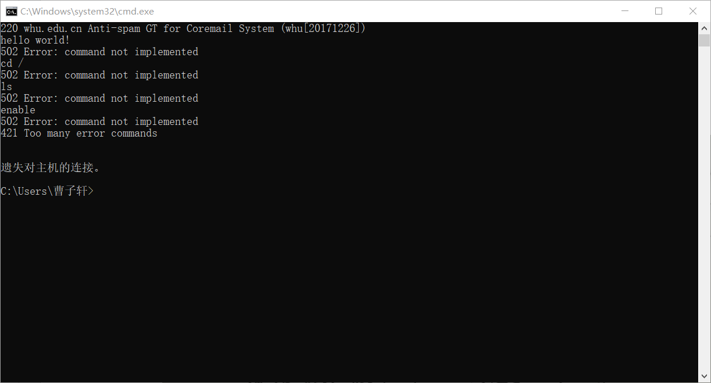

5，7，9

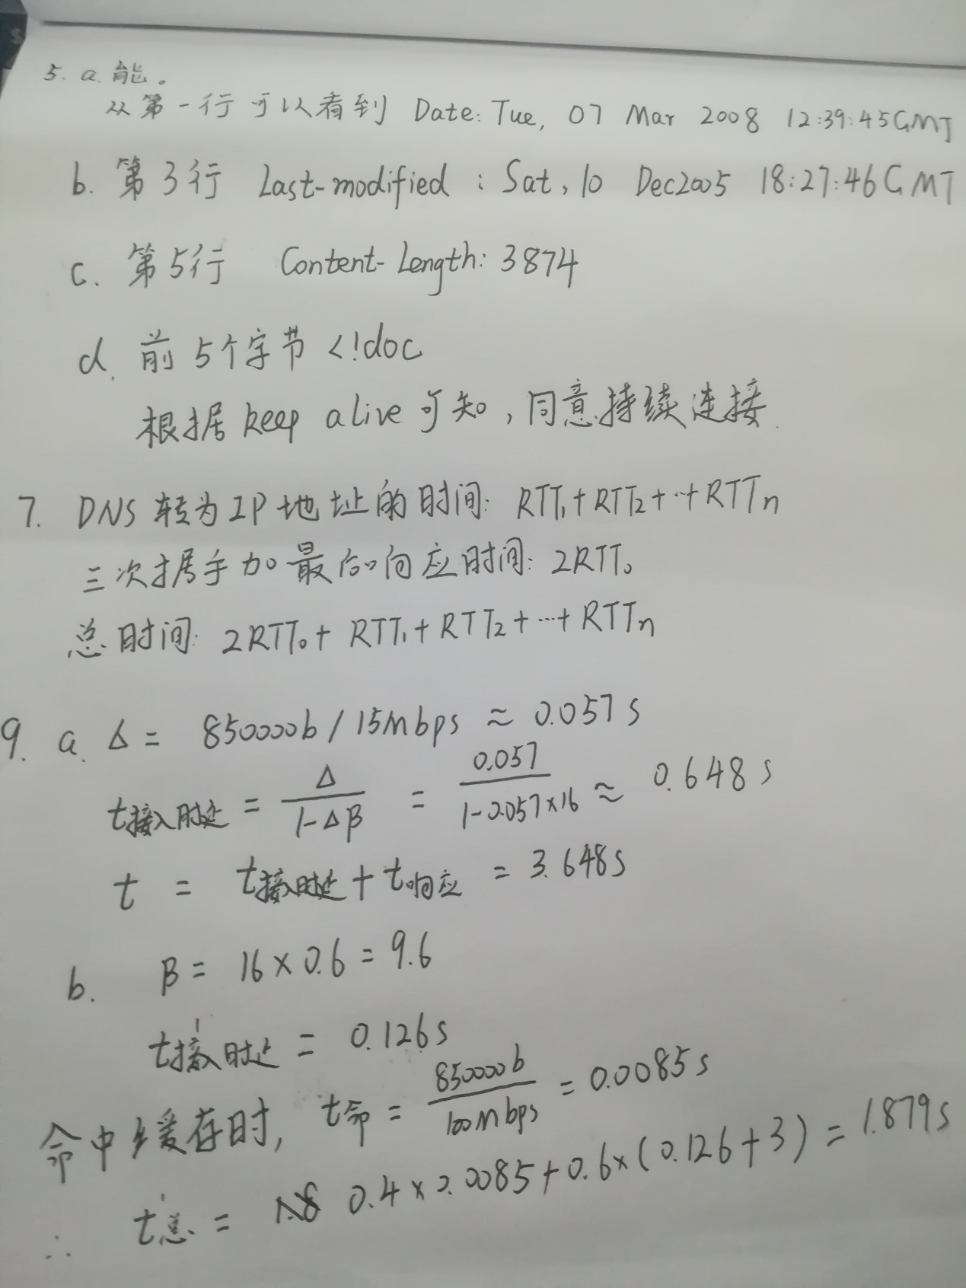

3，

应用层：DNS, HTTP

运输层：TCP, UDP

6.

a.

如果服务器想要在响应后马上关闭连接，其应当在响应头中包含关闭连接的内容，如果客户端要关闭连接，其应当在请求中包含关闭连接的内容。

客户，服务器或两者都能发送信令通知连接关闭，但是都要提前通知对方。

b.

HTTP假定用户都是可信的，因此没有什么加密服务。

c.

不能，客户与给定服务器最多打开两条并发连接。

d.

是可能的。因为在一方看来，其关闭了空闲连接，但在另一方看来，连接依然是建立的状态，依然可以发送消息。